闽粤支干线增城-河源段管道本体失效应急预案
一、事件概述
*月*日**:**，中心调度接到电话汇报：闽粤支干线2#-3#阀室段因山体滑坡导致管道凹陷变形，现场启动Ⅱ级应急预案，申请对受损管段开展紧急换管作业。
事件发生时，粤东LNG气化资源（600万方/天）经粤东LNG外输管道，通过闽粤支干线揭阳站、广深支干线6#阀室后进入西二线广南广深输气系统。闽粤支干线沿线无用户，粤东LNG外输管道销售约10万方/天（浮洋站潮州深能）。
闽粤支干线基本情况：管道总里程 380km，管径813mm,全线设4座站场（瑞丽分输压气站、芒市分输清管站、龙陵分输站、保山分输压气站、弥渡分输清管站、楚雄分输站、禄丰分输清管站），17座阀室（全部为RTU阀室）。
附图：闽粤支干线管线示意图
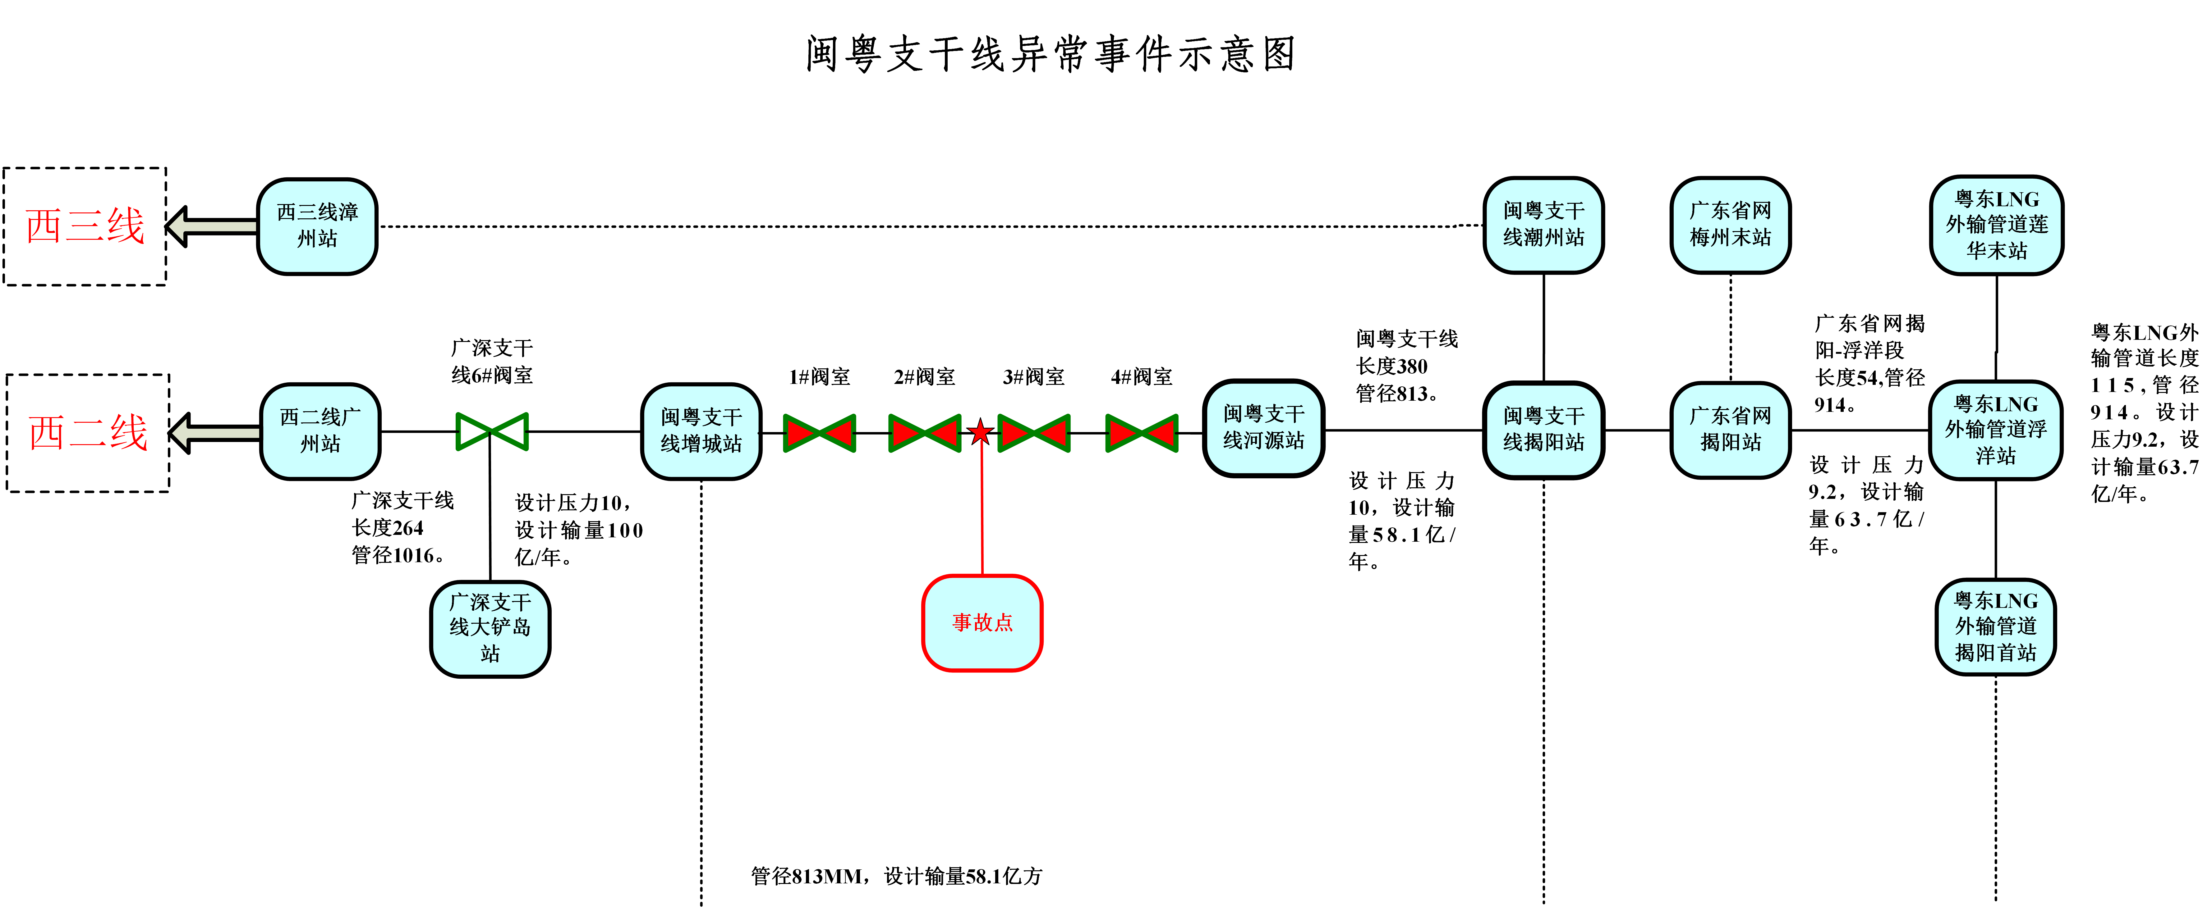
二、事故影响
紧急换管作业期间，需截断2#、3#阀室，将停止LNG高压气化外输，广南广深资源产生600万/天缺口。
三、应急策略
调整运行方式，尽量将对管道运行的影响降至最低。
四、应急措施
1、核实事故详情，评估事态等级，按程序报送信息。生产运行本部启动《调控运行突发事件专项应急预案》Ⅱ级响应。
2、为防止山体滑坡后造成泄漏等次生灾害，远程关断2#、3#阀室干线阀，考虑采取双截断措施，增加截断1#、4#阀室；
3、为弥补资源缺口，协调深圳LNG增加气化外输量600万/天；
4、为保证粤东LNG外输站正常运行，应急期间粤东LNG停止高压外输，保持BOG外输20万方/天。当河源-潮州段升至7.8MPa、广东管网粤东LNG外输管道升至8.8MPa时，可维持BOG外输22天。
5、闽粤支干线沿线无用户，粤东LNG外输管道浮洋站用户（潮州深能）销售约10万方/天，截断后管存气可供应44天。
五、恢复运行
解除应急响应后，得到管道完整性评估结论，组织恢复运行：
1、对1#、2#、3#、4#阀室干线阀上下游平压，平压完成后打开干线阀；
2、恢复粤东LNG高压气化外输，根据系统压力协调深圳LNG降量。
3、编写事故总结报告，组织案例分析。

